МУНИЦИПАЛЬНОЕ БЮДЖЕТНОЕ ОБЩЕОБРАЗОВАТЕЛЬНОЕ УЧРЕЖДЕНИЕ  
«Октябрьская средняя общеобразовательная школа»

ПРИКАЗ

__20.05.2024 г № _64____

п. Октябрьский

«О назначении ответственного лица за ведение и информационное наполнение официальной страницы организации в социальной сети «ВКонтакте»

Во исполнение Федерального закона от 14.07.2022 №270-ФЗ «О внесении изменений в Федеральный закон «Об обеспечении доступа к информации о деятельности государственных органов и органов местного самоуправления», с целью организации работы по ведению и информационному наполнению официальной страницы МБОУ «Октябрьская СОШ» в социальной сети «ВКонтакте», обеспечения информационной открытости

ПРИКАЗЫВАЮ:

1. Организовать работу по ведению официальной страницы МБОУ «Октябрьская СОШ» в социальной сети «ВКонтакте» по адресу https://vk.com/public213908280
2. Назначить ответственным лицом за ведение официальной страницы МБОУ «Октябрьская СОШ» в социальной сети «ВКонтакте» учителя технологии Лапоногова С.И.. и советника директора по воспитанию Китусеву Т.А.
3. Лапоногову С.И. и Китусевой Т.А. соблюдать информационную безопасность, своевременное размещать новостную информация федерального, регионального и муниципального значения, познавательно-развлекательную информацию, поздравления, проведения опросов и прочее.
4. 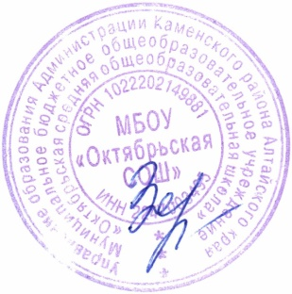Лапоногову С.И. ответственному за размещение информации на сайте разместить данный приказ на сайте МБОУ «Октябрьская СОШ».
5. Контроль за исполнением настоящего приказа оставляю за собой.

Директор школы Зозуля Е.М.

С приказом ознакомлены:

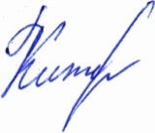

«_20_»___05___2024___г. Китусёва Т.А

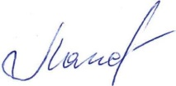

«_20_»___05____2024___г. Лапоногов С.И.